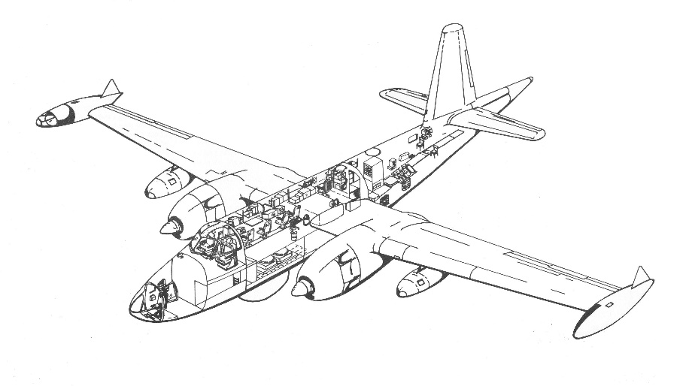

de staart

de cockpit

[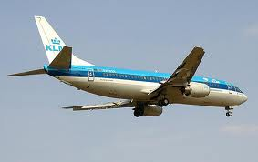](http://www.google.nl/imgres?imgurl=http://upload.wikimedia.org/wikipedia/commons/7/70/KLM-vliegtuig.jpg&imgrefurl=http://commons.wikimedia.org/wiki/File:KLM-vliegtuig.jpg&h=471&w=750&tbnid=pUW0B8ERmNVJhM:&zoom=1&docid=se7UGdodDMSyLM&ei=2dJLU4uqH8jUtAbt94CYDA&tbm=isch&ved=0CJsBEIQcMBA&iact=rc&dur=587&page=2&start=6&ndsp=14)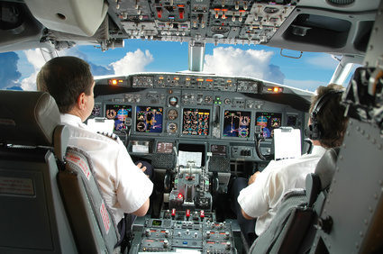

het vliegtuig

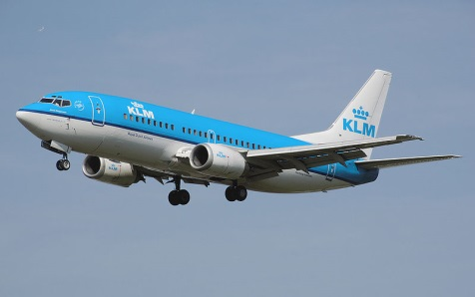

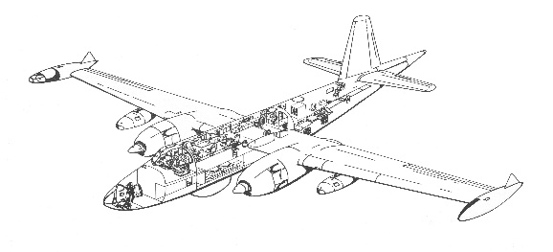

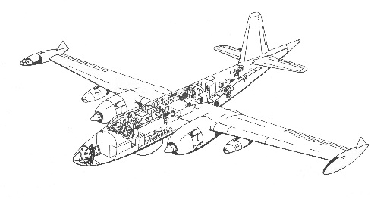

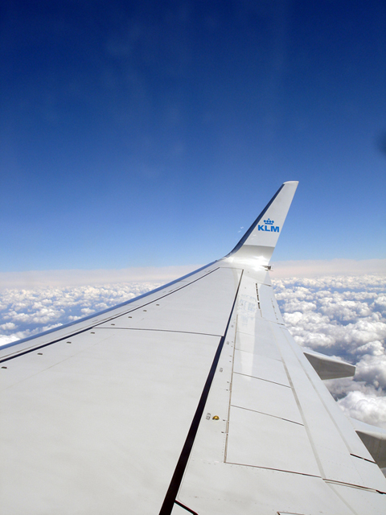

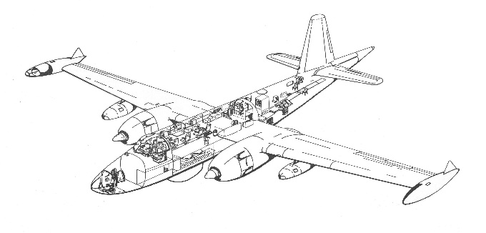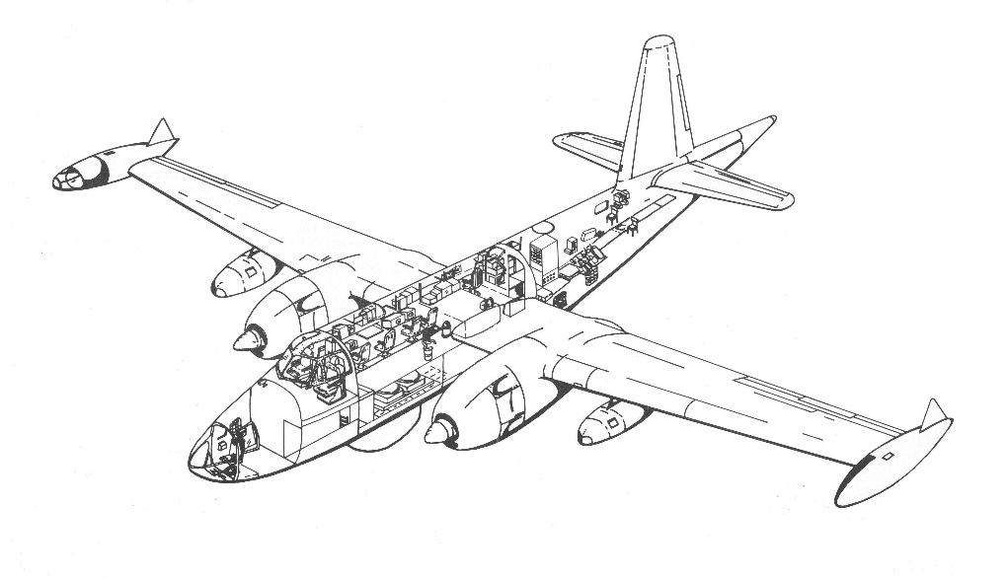

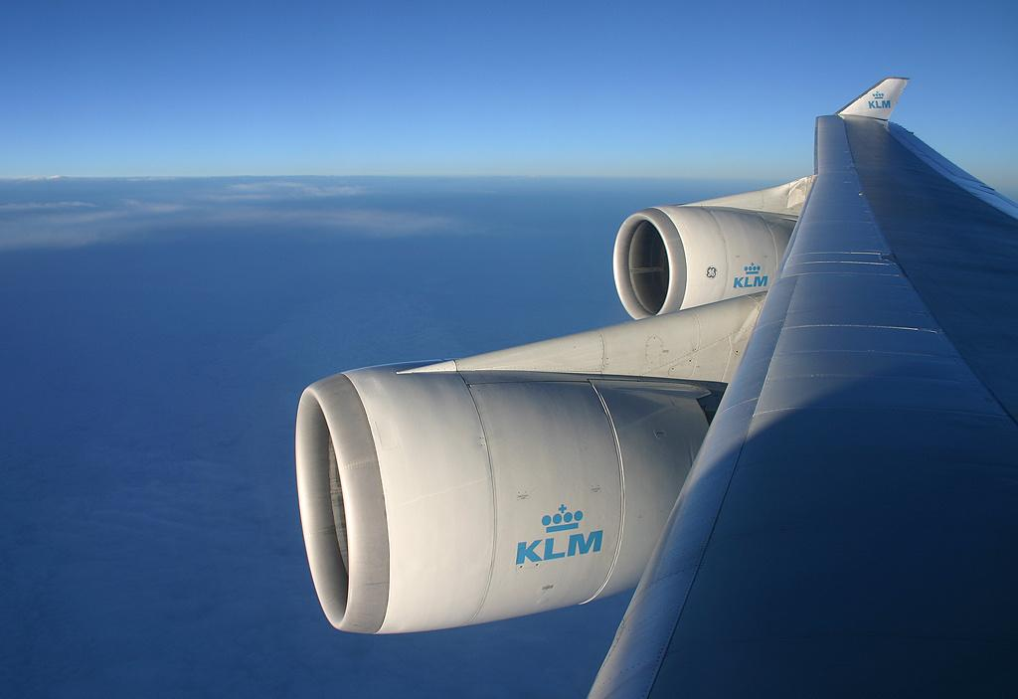

de vleugel

**thema: op reis**

**het vliegtuig**

Een vliegtuig vervoert mensen of goederen door de lucht.

**De cockpit** is de ruimte voor in een vliegtuig, waar de piloot zit.

**De staart** is het achterste deel van een vliegtuig.

**De vleugel** zit aan de zijkant van het vliegtuig